BADAN INTELIJEN KEAMANAN POLRI
BIRO ANALIS
Nomor: R/Kirkat – /XI/IPP.6/2025/Ro Analis
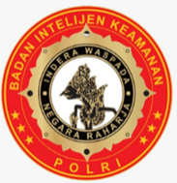

PERKIRAAN INTELIJEN SINGKAT

TENTANG

RENCANA AKSI UNJUK RASA DARI KONFEDERASI SERIKAT PEKERJA INDONESIA (KSPI) SECARA SERENTAK
PADA HARI SENIN TANGGAL 24 NOVEMBER 2025

- PENDAHULUAN
  - Rencana aksi unjuk rasa oleh kelompok buruh dari kelompok Konfederasi Serikat Pekerja Indonesia (KSPI) secara serentak pada tanggal 24 November 2025 di seluruh Indonesia sementara di Jakarta akan akan diadakan di dua tempat yaitu di DPR/MPR RI dan Istana Negara. Aksi tersebut merupakan bentuk penyampaian aspirasi terhadap berbagai isu pengupahan. Kedua lokasi tersebut dipilih untuk menegaskan tuntutan kepada pemerintah dan wakil rakyat agar segera mengambil langkah konkret dalam menanggapi aspirasi yang disuarakan oleh para buruh dan serikat pekerja. Setelah pemerintah mengumumkan kenaikan UMP 2026 oleh Kementerian Tenaga Kerja pada tanggal 21 November 2025
  - Perkiraan Intelijen Singkat disampaikan kepada pimpinan sebagai masukan untuk dijadikan bahan pertimbangan dalam menentukan langkah kebijakan lebih lanjut.

- KEADAAN SASARAN
  - Subyek

Situasi Khusus
a. Konfederasi Serikat Pekerja Indonesia (KSPI) berencana menggelar demonstrasi besar pada 22 November 2025 jika kenaikan UMP 2026 yang diumumkan pemerintah pada 21 November tidak memenuhi tuntutan buruh. Said Iqbal menyebut pemerintah diperkirakan hanya menaikkan UMP sekitar 3,75%, jauh lebih rendah dari usulan buruh minimal 6,5%.
Jika keputusan pemerintah tetap lebih rendah, KSPI akan mengerahkan massa di berbagai kota industri, termasuk sekitar 15.000 buruh di Istana Negara atau DPR RI. Selain itu, KSPI juga menyiapkan mogok nasional pada pertengahan Desember 2025 di 300 kabupaten/kota dan 5.000 pabrik. Di sisi lain, Menaker Yassierli menegaskan pada 12 November bahwa pembahasan UMP 2026 masih berlangsung dan belum menghasilkan keputusan final.

b. Koalisi Serikat Pekerja Indonesia (KSPI) akan menggelar aksi nasional pada 24 November 2025 sebagai respons atas rencana kenaikan UMP 2026 yang diumumkan pada 21 November. Menurut Presiden KSPI Said Iqbal, aksi digelar karena tidak adanya kejelasan atas usulan buruh. Sekitar 15.000 buruh diperkirakan turun di Jakarta, dengan pusat aksi di Istana Negara atau DPR RI, sementara aksi serupa juga digelar di berbagai kota besar seperti Bandung, Serang, Semarang, Surabaya, Batam, Makassar, hingga Papua.

Aksi tersebut menjadi peringatan kepada pemerintah agar tidak keliru dalam menetapkan formula pengupahan. Apabila kenaikan UMP tidak sesuai harapan, aksi lanjutan berskala lebih besar akan dilakukan. Buruh menuntut kenaikan UMP 6,5%–10,5% dan menolak rencana pemerintah yang disebut hanya sekitar 3,5%. KSPI mengusulkan tiga opsi: 6,5%, 7,7%, dan 8,5%–10,5%.

Said mengkritik indeks pengupahan pemerintah yang diperkirakan berada di angka 0,2–0,7, lebih rendah dari tahun sebelumnya. Ia bahkan meminta Menaker dan Wamenaker mundur. Ia mencontohkan bahwa kenaikan 3,5% hanya menambah sekitar Rp 80.000 pada UMP Jawa Barat, atau sekitar Rp 2.800 per hari, yang dinilai tidak mampu meningkatkan daya beli buruh.

2. Data Sasaran
a. Instruksi aksi unjuk rasa yang akan dilaksanakan pada tanggal 24 November 2025.
Surat Instruksi Aksi KSPI ditujukan kepada seluruh Federasi Afiliasi KSPI untuk melaksanakan Aksi Serentak di seluruh Provinsi dan Kabupaten Kota di Indonesia pada :

Hari : Senin
Tanggal : 24 November 2025
Tempat :
- Istana Negara atau DPR RI di Jakarta
- Kantor Gubernur di seluruh Indonesia
- Kantor Bupati/Walikota di seluruh Kabupaten Kota di Indonesia.
Issue :
- Naikkan upah buruh Indonesia untuk Tahun 2025 sebesar 8,5% s/d 10,5% atau mogok nasional.
- Tolak usulan Kenaikan Upah yang diusulkan oleh Menteri Tenaga Kerja RI.
- Copot menteri tenaga kerja sekarang juga
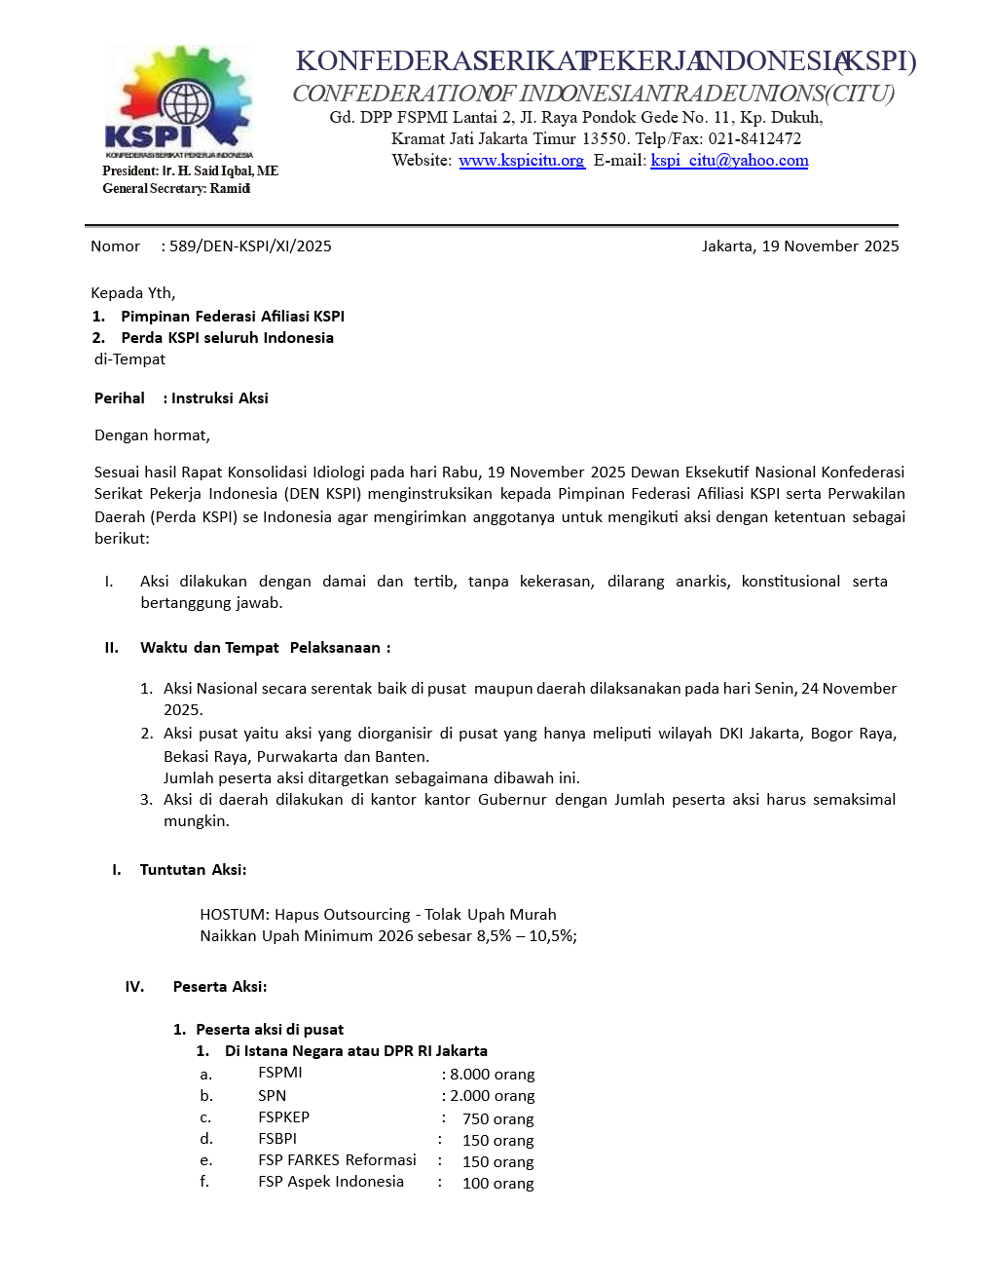
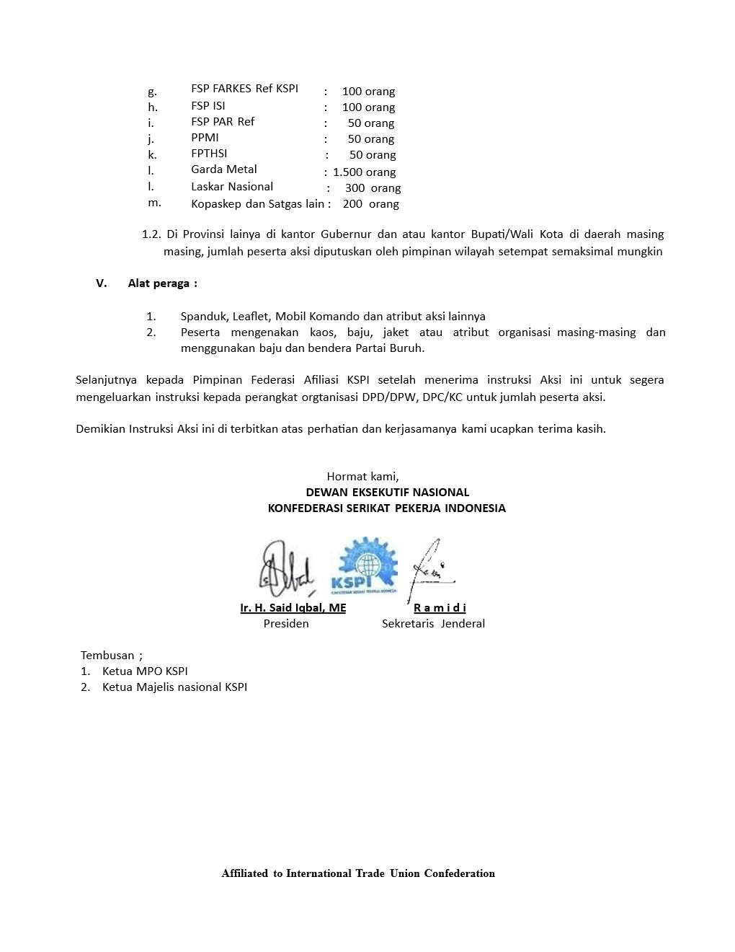

b. Pemberitahuan aksi rencana aksi unras tanggal 24 November 2025
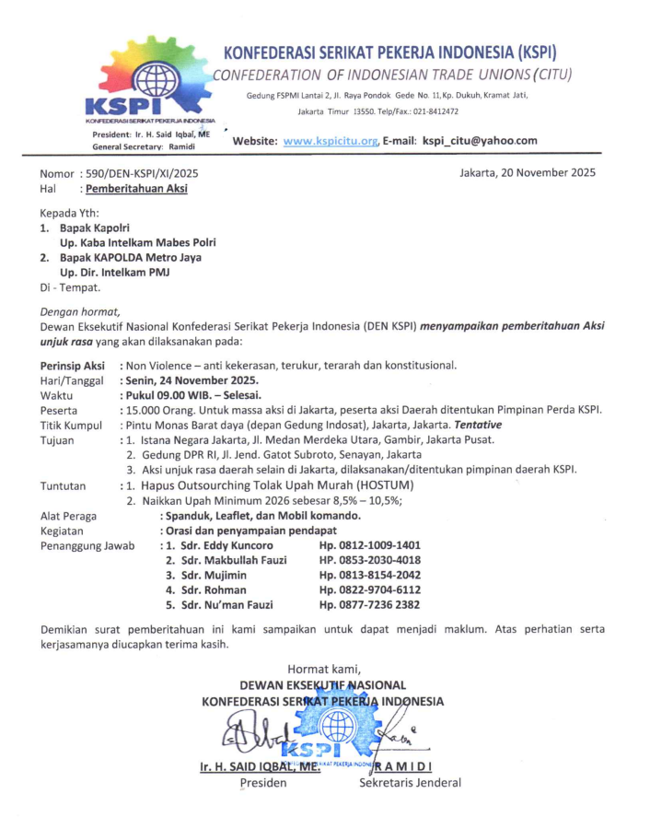
  - Lokasi

1. Istana Negara
2. DPR/MPR RI
3. Kantor Gubernur seluruh Indonesia
4. Kantor Bupati/Walikota seluruh Indonesia

  - Waktu

Rencana unjuk rasa buruh KSPI pada tanggal 24 November 2025

  - Modus

    - Aksi unjuk rasa dalam bentuk orasi, aksi teatrikal dan dengan membawa spanduk berisi tuntutan.
    - Mendatangkan massa buruh dari luar Jakarta dan menggunakan sarana transportasi umum atau konvoi kendaraan bermotor roda dua.
    - Isi orasi yang mendiskreditkan pemerintah dan cenderung provokatif.
    - Bergabungnya massa di luar buruh dengan agenda dan tujuan berbeda
    - Aksi buruh dimanfaatkan oleh elit atau kelompok kepentingan lain untuk menyampaikan tuntutannya.
    - Orasi provokatif memancing peserta unras untuk bertindak anarkhis terhadap petugas pengamanan dan melakukan perusakan terhadap fasilitas sosial fasilitas umum.
    - Kemacetan lalu lintas dan pembatasan akses jalan umum akibat dari massa buruh yang menggunakan badan jalan untuk aksi.
- ANALISA

Kemampuan Sasaran
1. Aksi buruh yang dikomandoi oleh KSPI akan digelar pada 24 November 2025 secara serentak baik di pusat maupun di wilayah sebagai upaya memperjuangkan hak pekerja terkait penetapan Upah Minimum Provinsi (UMP) 2026. Unjuk rasa ini merupakan respons atas rencana pemerintah yang akan mengumumkan besaran kenaikan UMP 2026 pada Jumat, 21 November 2025. Para buruh menilai perlu ada tekanan publik agar aspirasi mereka didengar dan hasil penetapan UMP dapat mencerminkan kebutuhan hidup layak..
2. Isu yang diangkat dalam aksi unjuk rasa diantaranya : yaitu kenaikan upah minimum, peningkatan kesejahteraan pekerja, penghapusan sistem kerja kontrak dan outsourcing yang merugikan pekerja, revisi UU Cipta kerja, penolakan PHK dan perlindungan terhadap hak-hak buruh. ini untuk dapat lebih memberikan perhatian dan kesejahteraan para buruh.
3. Potensi kerawanan saat unjuk rasa di Istana Negara dan DPR / MPR RI antara lain:
a. Aksi unjuk rasa yang berakhir ricuh dan terjadi anarkhisme massa buruh.
b. Adanya pelaku teror atau simpatisannya yang memanfaatkan aksi unjuk rasa untuk melakukan aksi teror.
c. Munculnya spanduk yang bernada provoaktif dan mendiskreditkan kebijakan pemerintah.
d. Perusakan fasilitas sosial dan fasilitas umum di sekitar titik aksi unjuk rasa
e. Kemacetan dan terhambatnya aktivitas masyarakat lain akibat dan penumpukan massa buruh pada titik aksi.

Kemampuan Penanggulangan
- Deteksi dini dan aksi terhadap kelompok buruh (KSPI) yang akan melakukan kegiatan aksi unjuk rasa yang rencananya akan dilaksanakan di Istana Negara dan DPR/MPR RI maupun di kantor Gubernur, Walikota/Bupati.
- Dalam rangka mengantisipasi terjadinya potensi ancaman dan gangguan keamanan terhadap kegiatan unjuk rasa buruh di di Istana Negara dan DPR/MPR RI maupun di kantor Gubernur, Walikota/Bupati, maka perlu dilakukan perencanaan pengamanan dengan melibatkan satker Polri dan stakeholder terkait dalam rangka mereduksi potensi kerawanan sehingga pelaksanaan unjuk rasa tersebut dapat berlangsung dalam keadaan aman dan kondusif.
- KESIMPULAN

Kondisi Sasaran
    - Monitoring kegiatan persiapan kelompok KSPI dan kelompok buruh lainnya yang akan melaksanakan kegiatan unjuk rasa.
    - Antisipasi keterlibatan massa pada aksi unjuk rasa buruh.

Kemampuan Satuan

Melakukan langkah peemtif, preventif dan represif dalam rangka mengamankan kegiatan aksi unjuk rasa buruh guna mengeliminir berbagai potensi ancaman kemanan sehingga kegiatan dapat berjalan aman dan kondusif.
- SARAN
Polri melakukan langkah–langkah kepolisian dalam rangka mengamankan rencana unjuk rasa di Istana Negara, Gedung DPR/MPR RI, Gedung Gubernur dan Gedung Walikota/Bupati sebagai berikut:

  - Melakukan pemetaan terhadap kelompok buruh yang akan melakukan aksi unjuk rasa di Istana Negara, Gedung DPR / MPR RI, Gedung Gubernur dan Gedung Walikota/Bupati dan melakukan upaya deteksi aksi dalam rangka reduksi, mitigasi dan kanalisasi kegiatan selain aksi unjuk rasa.
  - Pengamanan, penjagaan dan pengawalan rangkaian aksi, melakukan penyekatan disekitar obyek lokasi unras terutama mencegah memasuki area terlarang (steril) seperti Istana Negara.
  - Melakukan penyusunan perkiraan intelijen sebagai dasar pembuatan rencana pengamanan aksi unjuk rasa dengan mengurai potensi kerawanan serta rekomendasi langkah pengamanan.
  - Melaksanakan pengamanan aksi unjuk rasa secara persuasif dan humanis.
  - Melakukan upaya penyekatan dan optimalkan kegiatan kanalisasi di wilayah Polda Jawa Barat, Polda Banten dan Polda Jawa Tengah untuk mereduksi jumlah massa buruh yang akan turun aksi ke Jakarta dengan sasaran Istana Negara atau Gedung DPR/MPR RI.
  - Menyiapkan perkuatan Brimob dan Samapta diluar formasi pengamanan aksi unjuk rasa dalam rangka antisipasi terjadinya kontinjensi.
  - Membuka jalur komunikasi dengan pihak pemerintah pusat/daerah dalam rangka pertemuan dengan perwakilan pihak buruh.
  - Monitoring pergerakan pok anarko dan pok pelajar yang memanfaatkan kehadiran massa buruh pada titik aksi dengan melakukan tindakan Kepolisian secara preventif.
  - Melakukan patroli siber dalam rangka monitoring media sosial untuk memantau dinamika opini dan ajakan yang berpotensi memengaruhi situasi lapangan.
  - Melaksanakan rekayasa lalu lintas secara selektif di titik aksi unras dalam rangka menjamin keamanan ketertiban dan kelancaran lalu lintas.

Jakarta, November 2025
Autentikasi: ……. KEPALA BIRO ANALIS

Paraf : Kabag Produk : …..

